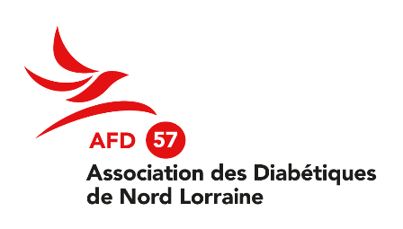Communiqué de presse

12 mai 2025

**Semaine Nationale de Prévention du diabète : l'hérédité au cœur de la sensibilisation**

Du 1er au 8 juin 2025

**Le saviez-vous ? Avoir un parent atteint d’un diabète de type 2 augmente significativement le risque de développer à son tour un diabète. Pourtant, l’hérédité reste encore un facteur de risque largement méconnu.** À l’occasion de la 14ᵉ édition de la Semaine Nationale de Prévention du diabète, la Fédération Française des Diabétiques et notamment l’AFD 57 Association des Diabétiques de Nord Lorraine mettent en lumière ce lien souvent ignoré entre génétique et diabète. Du 1er au 8 juin 2025, une série d’actions de sensibilisation et de prévention seront déployées sur tout le territoire : événements en région, webinaire sur l’hérédité et le diabète, conférence de presse…

**Des actions d’information et de sensibilisation près de chez vous**

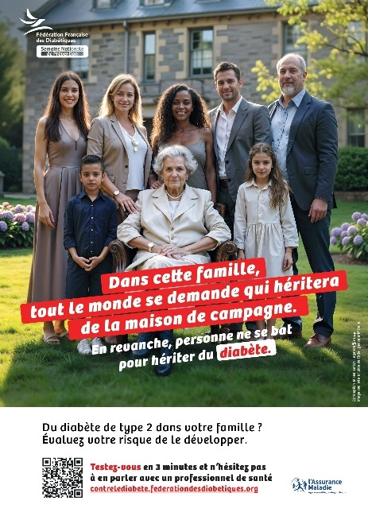Depuis 2012, la Semaine Nationale de Prévention du Diabète s’est imposée comme un temps fort de sensibilisation à l’échelle nationale. En 2025, cette 14ᵉ édition met l’accent sur un enjeu encore trop souvent sous-estimé : l’hérédité. À travers des actions de terrain portées par les associations locales, cette semaine vise à faire connaître l’impact des antécédents familiaux sur le risque de développer un diabète de type 2, tout en rappelant qu’un mode de vie adapté permet d’agir concrètement pour réduire ce risque, même lorsque l’on a des prédispositions.

Pleinement engagée dans cette démarche, l’AFD 57 Association des Diabétiques de Nord Lorraine sera présente lors de plusieurs temps forts :

*Stand d’information :*

***Mardi 3 juin de 13h00 à 19h00 hôpital Bel Air 57100 THIONVILLE***

***Mercredi 4 juin de 13h00 à 19h00 hôpital de Mercy 57000 METZ***

***Jeudi 5 juin de 13h00 à 19h00 Clinique Ste Elisabeth 57970 YUTZ***

La Semaine Nationale de Prévention du Diabète est ainsi l’occasion de renforcer la mobilisation autour d’une maladie qui touche aujourd’hui plus de 4 millions de personnes en France. En multipliant les actions de proximité et les relais d’information, elle contribue à faire évoluer les connaissances et à promouvoir une société plus avertie et impliquée dans la lutte contre les diabètes et leurs complications.

**Toutes les actions et les animations régionales sont à découvrir ici :**

**<https://contrelediabete.federationdesdiabetiques.org/les-actions-pres-de-chez-moi>**

**La génétique n’est pas une fatalité : agir pour réduire les risques**

Le diabète est une maladie chronique dont **92 % des personnes concernées sont atteintes d’un diabète de type 21**, la forme la plus fréquente. Parmi les facteurs de risque, **l’hérédité joue un rôle central**, bien qu’encore trop souvent méconnu. Lorsqu’un seul parent est atteint de diabète de type 2, le risque pour un enfant de développer la maladie est d’environ **30 %**, et **dépasse 50 %** lorsque les deux parents sont concernés².

Avoir des antécédents familiaux augmente donc significativement le risque de développer un diabète de type 2. Mais cela ne signifie pas que la maladie est inévitable. Si la génétique est un facteur non modifiable, comme l’âge ou le sexe, **il est possible d’agir en adoptant un mode de vie adapté** :

* Réaliser un test de risque FINDRISC (*Finnish Diabetes Risk Score*) pour évaluer son risque de développer un diabète de type 2 et en parler avec son médecin ;
* Pratiquer une activité physique régulière ;
* Adopter une alimentation variée et équilibrée ;
* Arrêter le tabac et limiter la consommation d’alcool.

Avec l’appui de *l’AFD 57Association des Diabétiques de Nord Lorraine,* la Fédération Française des Diabétiques entend faire de la Semaine Nationale de Prévention 2025 un temps fort pour rappeler que, même face à une prédisposition génétique, il est possible d’agir. Informer, accompagner, encourager chacun à mieux connaître ses antécédents et à adopter un mode de vie favorable à sa santé : tel est le cœur de cette mobilisation collective.

**Zoom sur le diabète en *GRAND EST***

En France, **4,3 millions de personnes** vivent aujourd’hui avec un diabète, soit **6,3 %** de la population3. Ce chiffre témoigne de l’ampleur du défi de santé publique que représente cette maladie chronique.

Selon les projections de l’Assurance Maladie, si les tendances observées entre 2015 et 2021 se poursuivent, 520 000 personnes supplémentaires pourraient être atteintes par le diabète en 2027 par rapport à 2021, dont 500 000 par un diabète de type 2 et 20 000 par un diabète de type 1. 4

**En *Grand Est*** le nombre de patients atteints d’un diabète est de 398 390 soit un taux de prévalence de 7,16%  *supérieur* à la moyenne nationale.

**En Moselle** le nombre de patients atteints d’un diabète est de 75 230 soit un taux de prévalence de 8,18% *supérieur* à la moyenne nationale.

.

***À propos de l’AFD 57 Association des Diabétiques de Nord Lorraine :***

*L’AFD 57 Association des Diabétiques de Nord Lorraine est membre de la Fédération Française des Diabétiques, association de patients, au service des patients et dirigée par des patients. Avec son réseau d’environ 100 associations et délégations locales, réparties sur l’ensemble du territoire, et son siège national, elle a pour vocation de représenter les 4 millions de patients vivant avec un diabète.*

*Fondée en 1938, reconnue d’utilité publique en 1976 et agréée depuis 2007 par le ministère de la Santé pour la représentation des usagers, elle est totalement indépendante de toute institution publique, de tout organisme ou entreprise privée, et de toute corporation professionnelle. Forte de cette indépendance, la Fédération bénéficie d'une légitimité reconnue auprès des acteurs du système de santé.*

*Sources :*

1. *Fédération Française des Diabétiques.**« Chiffres du diabète en France ».*
2. *Fédération Française des Diabétiques. Le poids des gènes dans les diabètes : ça change quoi de le savoir ?*
3. *Assurance maladie. Data pathologies. data.ameli.fr*
4. Assurance Maladie. Data pathologie : diabète,2023

**Contact :**

Mme Marlène ESCALIER

[afddianolor@laposte.net](mailto:afddianolor@laposte.net) 06 35 92 69 93

<https://afd57nl.federationdesdiabetiques.org>

**Contact Presse de la Fédération Française des Diabétiques :**

Ambre Michel : [a.michel@federationdesdiabetiques.org](mailto:a.michel@federationdesdiabetiques.org) - 01.84.79.21.54